كلية العلوم الدقيقة و الإعلام الآلي قسم الرياضيات
Théorie des graphes المقياس: السنة: ثالثة رياضيات تطبيقية
Série de Td N°04
Arbres et base de cycles et cocycles

Exercice 01 1) Soit le graphe pondéré suivant :
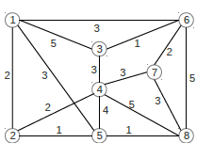
Trouver l’arbre couvrant minimal par deux méthodes différentes
2) Montrer que tout arbre fini avec au moins deux sommets comporte au moins deux sommets pendants.
3) Combien d’arbres différents existe-t-il avec 5 sommets ? avec 6 sommets ?
4) Montrer que la moyenne des degréès des sommets d’un arbre est strictement inferieure a 2.

Exercice 02 Dans le graphe $G$ suivant :
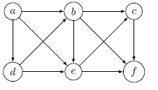
- Calculer le nombre cyclomatique et cocyclomatique de ce graphe
- Donner les vecteurs de cycles $c(abcfeda)$ et $c$(bdefb) et les vecteurs de cocycle $ω(ac)$ et $ω$(bdef).
- Vérifiez que les deux premiers vecteurs sont chacun orthogonaux aux deux derniers.
- Soit $s$ un sommet d’un graphe $G=(X,U)$ et $c$ un cycle ne contenant pas $s$. Montrer $ω\left(s\right)⊥θ\left(c\right).$

Exercice 03 Soit le graphe $G$ suivant :
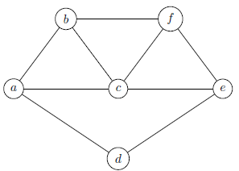

- Donner les vecteurs associés aux cycles $(bcfb$) et ($abfeda$).
- Montrer que le cycle ($bcfb$) est combinaison linéaire de deux autres cycles que l’on déterminera.
- Combien d’éléments comporte une base de cycles de $G$?
- Donner une base de cycles de G qui ne contient ni ($bcfb$) ni ($abfeda$).
- Exprimer ($abfeda$) en fonction de la base calculée à la question précédente.
- (i)- Donner les vecteurs associés aux cocycles ($abf$) et ($ae$).
(ii)- Montrer que le cocycle ($ae$) est combinaison linéaire de deux autres cocycles que l’on déterminera.
- Combien d’éléments comporte une base de cocycles de G ?
- Donner une base de cocycles de $G$ qui ne contient aucun cocycle réduit à un nœud.
- Exprimer ($abf$) en fonction de la base calculée à la question précédente.

